**第九章 《压强》 单元复习2 学习指南**

【学习目标】

1．能应用思维导图分析变量完成探究实验；

2．了解常用的物理研究方法，能利用这些方法去解决物理问题。

【学习任务】

**任务一：**

请观看“第九章《压强》单元复习2”微课，完成以下内容：

1.压力是压强吗？ 他们之间有着怎样的关系？

2.在探究压力作用效果与什么因素有关以及液体内部压强大小与什么因素有关这两个实验时，都用到了思维导图分析变量，你能举例说明分析的具体步骤吗？

3.你能测出大气压的值吗？说出你的测量方法。

4. 你能说出学习本章时都用到了哪些物理研究方法吗？举例说明。

**任务二：**

完成以下内容：

**评价试题**

**一、单选题**

1．图1所示的四个实例中，目的是增大压强的是（ ）

C

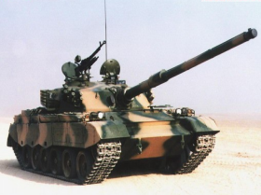

斧刃磨得很锋利

坦克装有宽大的履带

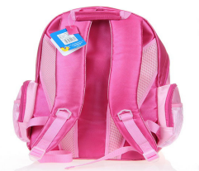

书包背带做得较宽

在铁轨下面铺枕木

D

A

B

图1

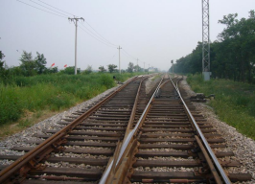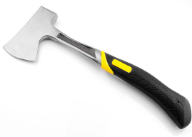

2. 关于压力，下面说法中正确的是 （ ）

A．压力的方向总是竖直向下

B．压力的方向总是垂直于支承面

C．压力的大小总等于物体所受重力的大小

D．任何情况下压力的大小都和物体的重力无关

3．在水平桌面上，并排立放着10本同样的书，如果取走一半，则桌面受到的（ ）

A．压力和压强都减小 B．压力减小，压强不变

C．压力减小，压强增大 D．压力不变，压强增大

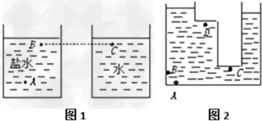4．如图2所示，B点和C点深度相同，而A点比B点深，则A、B、C三点处的液体压强满足的关系是(*ρ*盐水>*ρ*水) （ ）

A. *p*A>*p*B>*p*C

B. *p*A>*p*B=*p*C

C. *p*A<*p*B<*p*C

图2

D. *p*A<*p*B=*p*C

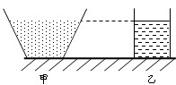5．如图3所示，底面积相同的甲、乙两容器，装有质量相同的不同液体，则它们对容器底部压强的大小关系正确的是（ ）

A. *P*甲＜*P*乙

B. *P*甲＞*P*乙

C. *P*甲＝*P*乙

图3

D. 条件不足，无法判断

6．理想实验法是在观察实验的基础上，通过科学的推理，得出结论，从而达到认识事物本质的目的，它既要以实验事实为基础，但又不能直接由实验得到结论。以下物理规律的得出符合这一物理学方法的是（ ）

A．压力的作用效果与压力的大小有关 B．流体压强与流速关系

C．光的反射定律 D．牛顿第一定律

**二、填空题**

7.压强是反映 的物理量。物理中把 定义为压强；压力作用效果跟压力的大小、 有关。

8．如图4所示，用两食指同时压铅笔两端，左手指受到铅笔的压力为*F*1、压强为*P*1；右手指受到铅笔的压力为F2、压强为*P*2。则*F*1 *F*2，*P*1 *P*2。（选填“大于”、“等于”或“小于”）

9.著名的帕斯卡实验如图5所示，这个实验说明：

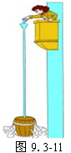

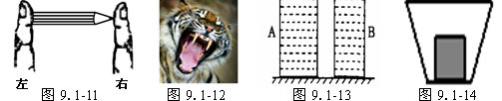

图4

图5

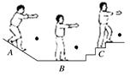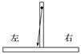**三、实验解答题**

10、小明同学在探究压力的作用效果与哪些因素有关时，用了完全相同的四块砖和完全相同的三块海绵，进行了如图6所示的实验。

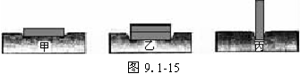

图6

（1）该探究实验用到的实验方法是＿＿＿＿＿＿＿＿。

（2）观察三个实验，比较甲图和＿＿＿＿图所示实验，说明：受力面积相同时，压力越大，压力的作用效果越明显。

（3）观察三个实验，比较甲图和丙图所示实验，说明：＿＿＿＿相同时，＿＿＿＿越小，压力的作用效果越明显。

11．为了探究液体压强与哪些因素有关，小红同学提出了一些猜想，并对猜想进行验证。

（1）实验前，应调整U型管压强计，使左右两边玻璃管中的液面＿＿＿＿＿；

（2）下面是小红同学设计的用U型管压强计研究影响液体压强因素的实验：

水

水

水

实验3

水

水

水

水

水

实验1

水

水

水

酒精

实验2

水

酒精

请你在认真观察每个实验的基础上，回答下列问题：

实验1是想验证 相同时，液体的压强与 的关系；

实验2是想验证 相同时，液体的压强与 的关系；

实验3是想验证 相同时，液体向 的压强都 。

**四、计算题**（*g* ＝10 N/kg）

12．我国研制的“蛟龙号”潜水器载人深潜7062m，创造了世界同类作业型潜水器最大下潜深度记录，取*ρ*液=1.0×103kg/m3,若“蛟龙号”上有 50cm2的观察窗，在7000m深度时观察窗受到的海水压力为多大？